绝密★启用前
大同阳高县2023-2024学年八年级上学期期末物理综合测试卷

考试范围：八年级上册（人教版）；考试时间：120分钟
题号 | 一 | 二 | 三 | 四 | 五 | 总分
得分
注意事项：
1、答题前填写好自己的姓名、班级、考号等信息
2、请将答案正确填写在答题卡上

 | 一、 选择题（共10题）
  评卷人 | 得分
1. （张家港市校级模拟）如图光现象中，由光的直线传播形成的是（ ）
A .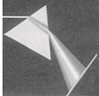
光的色散
B .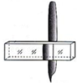
钢笔移位
C .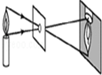
小孔成像
D .
水中倒影
2. （河北省保定市涞水县八年级（上）期末物理试卷）某物理学习小组通过实验，得到了a，b，c三个实心体的质量与体积的关系如图所示，分析图象可知（ ）
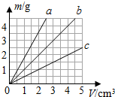
A .a物质的密度最小
B .a物质的密度是c的两倍
C .b物质的密度是1×10³kg/m³
D .同种物质组成的物体，质量越大，密度越大
3. （2022年江苏省连云港市中考物理模拟试卷）关于声和电磁波的说法正确的是（ ）
A .声波和电磁波都能传递信息且都可以在真空中传播
B .住宅安装双层玻璃窗这是在声音的传播过程中减弱噪声的
C .“听诊器”能使人的心脏振动幅度增大，响度增大
D .只有主人说出暗语时才能打开“声纹锁”，其辨别声音的主要依据是音调
4. （2021年春•余杭区校级期中）（2021年春•余杭区校级期中）如图所示，用自制针孔照相机观察烛焰，有以下四句说法：①薄膜上出现的烛焰的像是倒立的；②薄膜上烛焰的像可能是缩小的也可能是放大的；③该实验能验证光在同一种均匀物质中是否直线传播； ④小孔的形状不同，所成的像形状会随之改变．上面正确的是（ ）
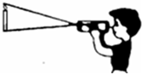
A .①②③④
B .①③④
C .①②③
D .③④
5. （湖北省黄冈市麻城市张家畈中学八年级（上）第三次月考物理试卷）下列四幅图，说法正确的是（ ）
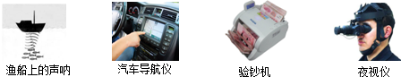
A .声呐利用次声波探测鱼群
B .汽车导航仪的摄像头相当于照相机的摄像头
以上内容仅为本文档的试下载部分，为可阅读页数的一半内容。如要下载或阅读全文，请访问：https://d.book118.com/798075051076006027

